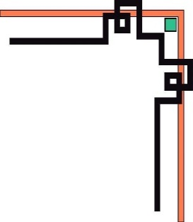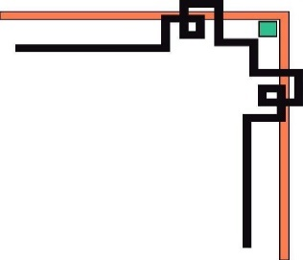

**TRƯỜNG ĐH KHOA HỌC TỰ NHIÊN TP.HỒ CHÍ MINH**

**KHOA CÔNG NGHỆ THÔNG TIN**



**BÁO CÁO ĐỒ ÁN 1**

**SIMPLE SHELL**

***Thực hiện:***

1. **Nguyễn Thành Sửu 1712736**
2. **Huỳnh Quốc Thái 1712752**
3. **Nguyễn Chí Thanh 1712766**

***Tp.Hồ Chí Minh, tháng 10/2019***

1. **GIỚI THIỆU**

* Được thiết kế dựa vào ngôn ngữ C để phục vụ như một giao diện chấp nhận các lệnh của người dùng, mỗi lệnh được thực thi theo một quy trình riêng biệt.

1. **CHỨC NĂNG**

* Thực hiện lệnh trong tiến trình con
* Cho phép người dùng thực hiện lại lệnh đã thực hiện trước đó bằng cách gõ “!!” vào shell
* Chuyển hướng đầu vào, đầu ra của file
* Giao tiếp thông qua Pipe

1. **CẤU TRÚC CHƯƠNG TRÌNH**

|  |  |  |  |
| --- | --- | --- | --- |
| **Tên hàm** | **Tham số truyền vào** | **Giá trị rả về** | **Chức năng** |
| **char**\*\* historyViewer(**char** **args, **int** *waitE) | **args, **waitE | LS[(buffHead++)%10]; | Trả về mảng chứa các câu lệnh mà người dùng đã thực thi trước đó. |
| **void** outRed(**char** **argsf, **char** **args, **int** &vt_o) | **argsf, **args, vt_o | Không | Chuyển hướng đầu ra file. Ví dụ:  ls > out.txt |
| **void** inRed(**char** **argsfi, **char** **args, **int** &vt_i) | **argsfi, **args, vt_i | Không | Chuyển hướng đầu vào file, in ra màn hình. Ví dụ: sort < in.txt |
| **int** pipeExec(**char** **argv1, **char** **argv2) | **argv1, **argv2 | Không | Cho phép đầu vào của một lệnh là đầu ra của một lệnh khác. Ví dụ  ls –l | less thì đầu ra của lệnh ls –l đóng vai trò là đầu vào của lệnh less |

1. **MỘT SỐ HÌNH ẢNH THỰC HIỆN CHƯƠNG TRÌNH**

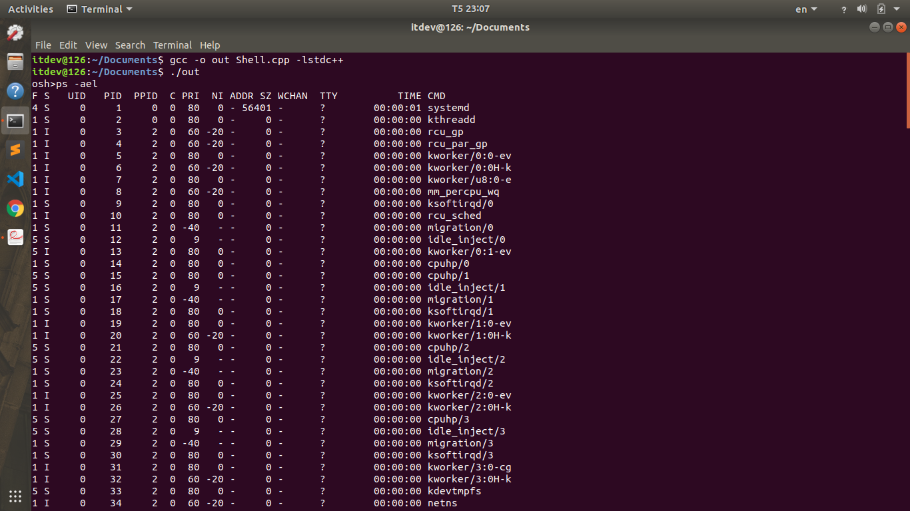

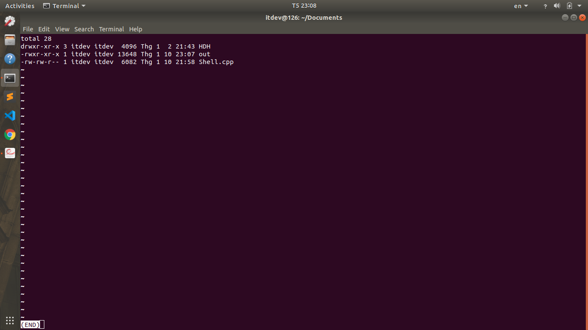

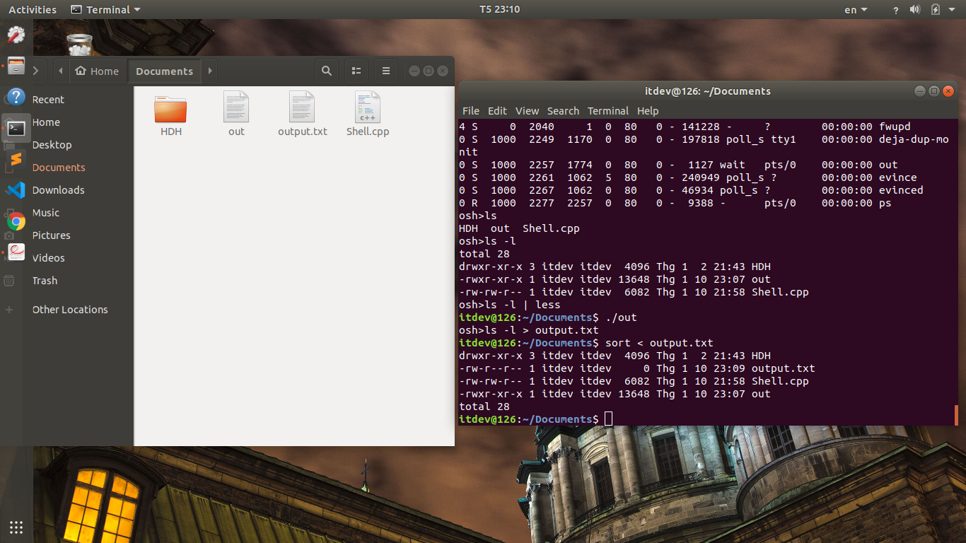

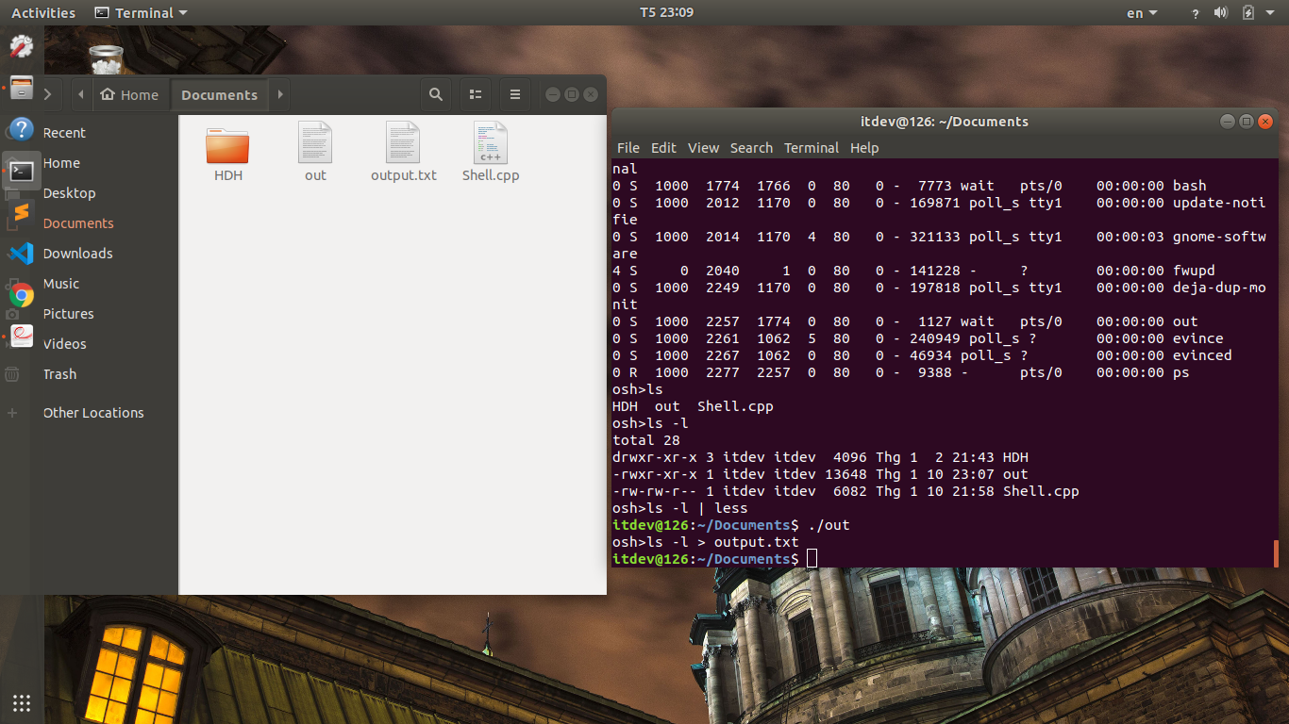

1. **MỨC ĐỘ HOÀN THÀNH**

|  |  |  |
| --- | --- | --- |
| **Yêu cầu** | **Trạng thái** | **Mức độ hoàn thành** |
| Executing Command in a Child Process | Đã hoàn thành | 100% |
| Creating a History Feature | Đã hoàn thành | 100% |
| Redirecting Input and Output | Đã hoàn thành | 100% |
| Communication via a Pipe | Đã hoàn thành | 100% |

Mức độ hoàn thành đồ án 1: **100%**